LK SLOVAN KARLOVY VARY

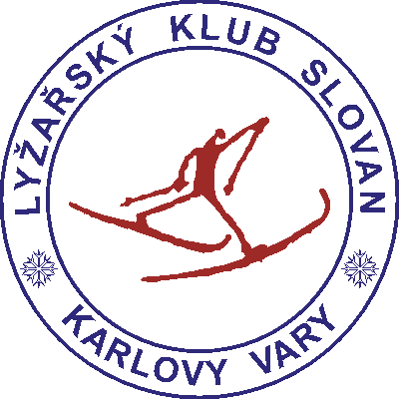

ZAHAJOVACÍ ZÁVOD

R O Z P I S Z Á V O D U

Sponzory lyžařského klubu jsou:






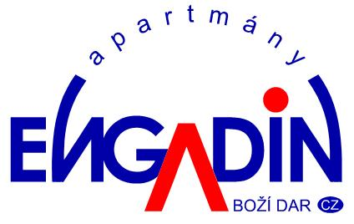

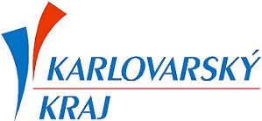


B O Ž Í D A R V K R U Š N Ý C H H O R Á C H
28. prosince 2014
R O Z P I S
ZAHAJOVACÍHO ZÁVODU
který se koná dne 28. 12. 2014
na Božím Daru v Krušných horách

* * *
Činovníci závodu
Ředitel závodu: Petr Mach
Hlavní rozhodčí: Kateřina Ondrová
Sekretář závodu: Jana Ondrová
Velitel tratí: Miloslav Pavelka

* * *
Všeobecná a technická ustanovení
Pořadatel: LK Slovan Karlovy Vary
Datum závodu: 28. 12. 2014
Start první kategorie: 10:00
Místo závodu: Boží Dar - lyžařský areál "Jahodová louka"
Podmínky účasti: řádně přihlášení závodníci se musí při prezentaci prokázat platným průkazem SL ČR, registračním průkazem a lékařskou prohlídkou (ne starší jednoho roku).
Startovné: neplatí se
Závodní kancelář: Neděle 28. 12. 2014 - Boží Dar - Jahodová louka
Přihlášky a prezentace: Neděle 28. 12. 2014 v závodní kanceláři 8.30 - 9.30
Kategorie a tratě: Tratě budou upřesněny dle sněhových podmínek, běží se klasicky.
Starty jsou hromadné

Kategorie | Trať | Ročník
Nejmladší žáci | 1 km K | 2005 a ml.
Nejmladší žákyně | 1 km K | 2005 a ml.
Mladší žáci | 2 km K | 2003 – 2004
Mladší žákyně | 2 km K | 2003 – 2004
Starší žáci | 3 km K | 2001 - 2002
Starší žákyně | 3 km K | 2001 - 2002
Mladší dorostenci | 4 km K | 1999 – 2000
Mladší dorostenky | 4 km K | 1999 – 2000
Starší dorostenci a muži | 8 km K | 1998 a st.
Starší dorostenky a ženy | 4 km K | 1998 a st.

Srdečně Vás všechny zveme na Karlův běh na Božím Daru
ve dnech 7. - 8. 3. 2014
www.karluvbeh.cz
Další podrobnosti u sekretáře závodu.

